华南理工大学
《数字逻辑》课程实验报告
实验题目： 简单时序电路
姓名： 苏旷骅 学号： 202130441610
班级： 21计类三班 组别：
合作者：
指导教师： 罗荣华
实验概述
【实验目的及要求】
实验目的：
掌握简单时序电路的分析、设计、测试方法。
实验要求：
- D触发器74LS74是上升沿触发.
- 用单脉冲做计数脉冲时，Q₀、Q₁的状态转移表。
- 写出对整个电路分析的过程并和实验结果对照。
【实验环境】
电路板
实验内容
【实验过程】
- 实验步骤：
- 构成一个寄存器电路。
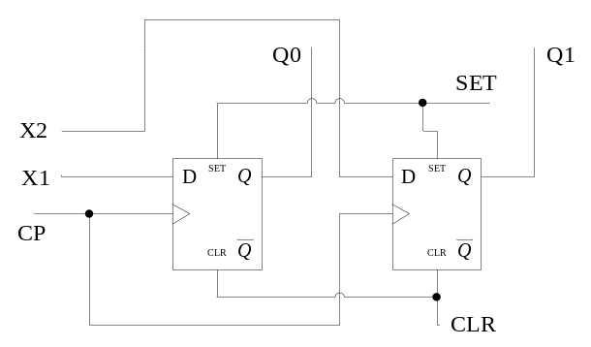
图6-1 D触发器构成的寄存器
①按图6-1接线。
②将Q₀、Q₁复位。
③由时钟输入单脉冲，测试并记录Q₀、Q₁的状态。

- 双D构成的二进制计数器（分频器）
①按图6-2接线。
②将Q₀、Q₁复位。
③由时钟输入单脉冲，测试并记录Q₀、Q₁的状态。

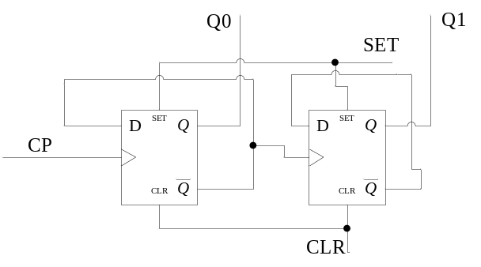
图6-2 D触发器构成的二进制计数器
二、实验数据：
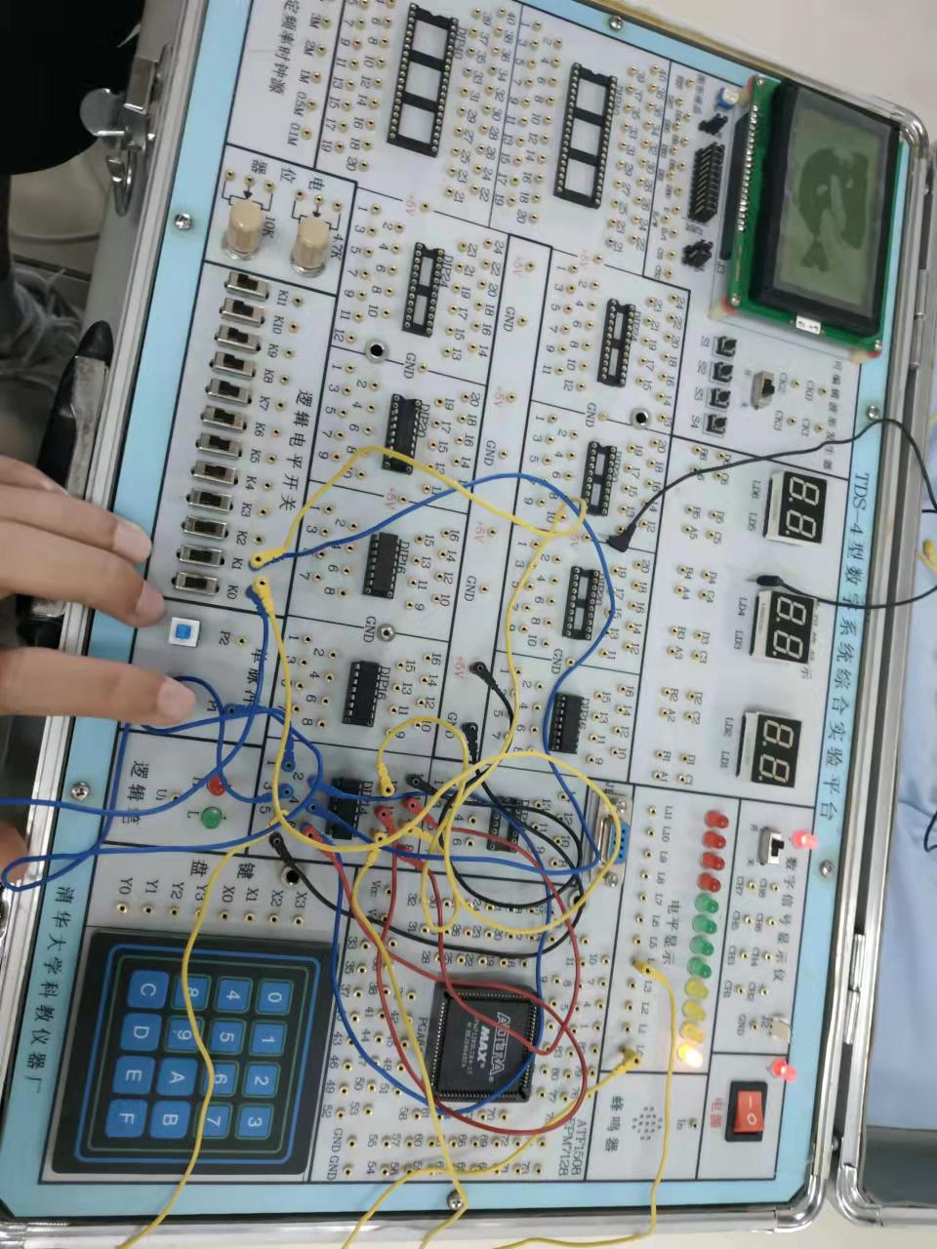
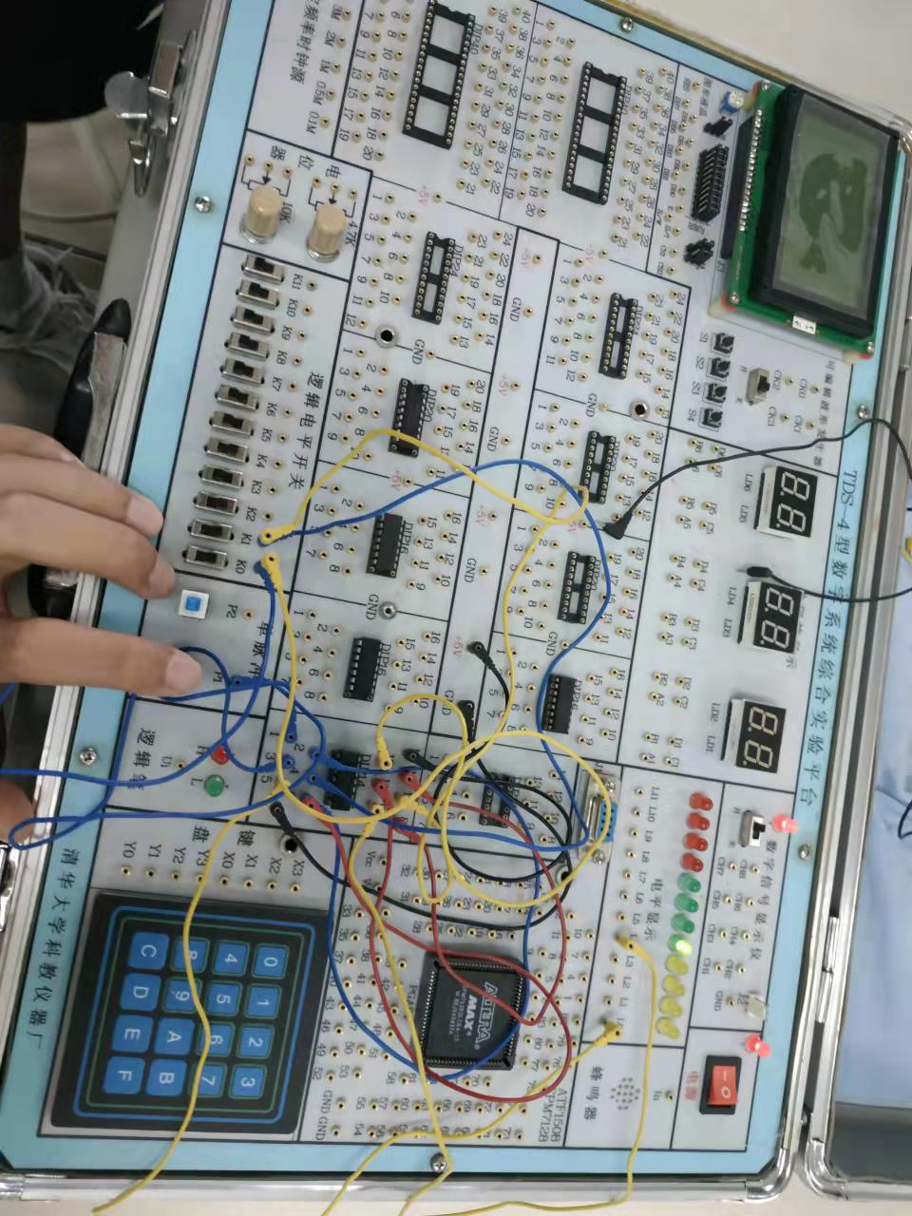

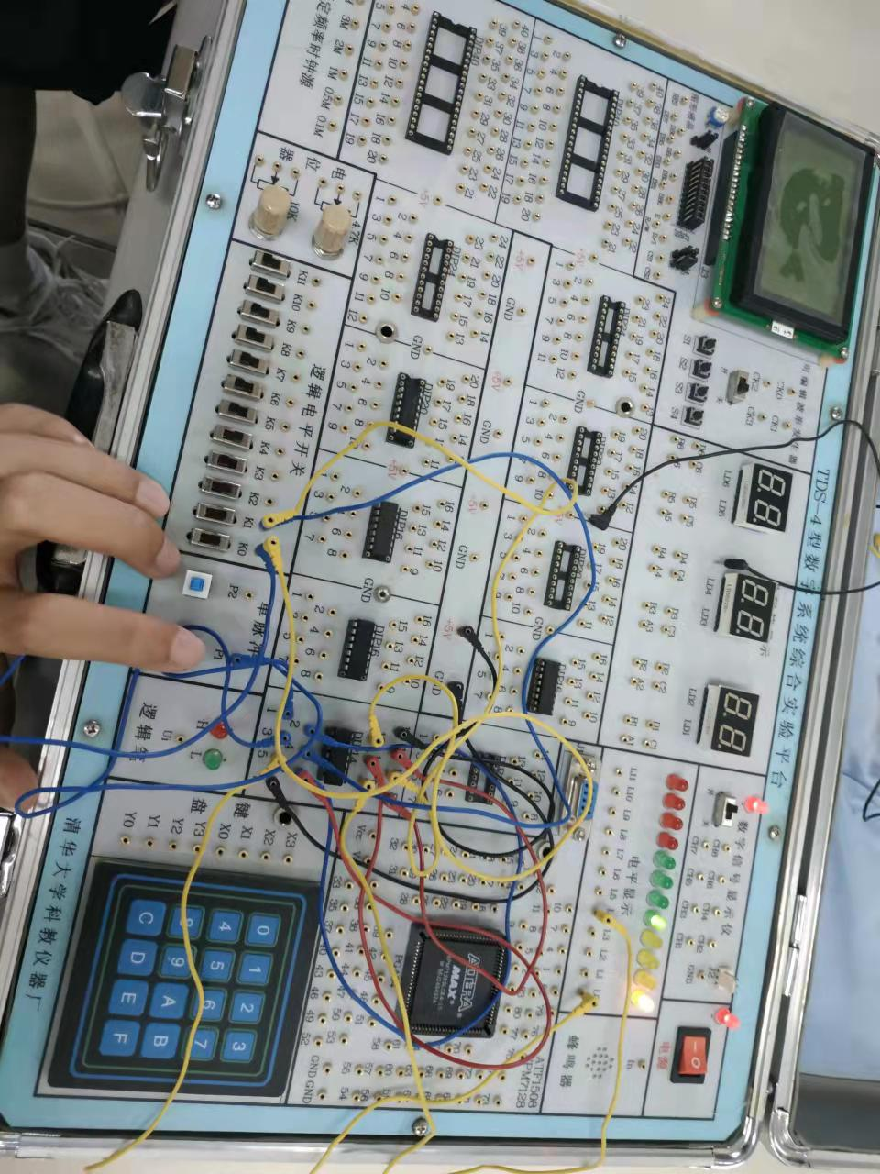
三、实验主要过程：
1.写出电路表达式
2.化简表达式
3.画出电路图
4.实现电路
5.测试电路
小结
构成一个寄存器电路后设计由双D构成的二进制计数器（分频器）
指导教师评语及成绩
评语：

成绩： 指导教师签名：
批阅日期：

